Historian ja yhteiskuntaopin kysymykset - syksy 1999

YLIOPPILASTUTKINTO 22. 9. 1999
REAALIKOE HISTORIA JA YHTEISKUNTAOPPI
1. Miten luonnonolot ovat vaikuttaneet historian kulkuun? Käsittele kysymystä vähintään kahden valitsemasi esimerkin valossa, joista toinen voi olla Suomesta.
2. Miten lasten asema ja elinolot muuttuivat teollistumisen myötä?
3. Miten uskonto kytkeytyi antiikin kreikkalaisten kulttuuriin?
4. Alla on seinämaalaus Turun linnasta 1560-luvulta. Mitä renesanssin piirteitä siinä on? Missä Suomen renesanssin esikuvat olivat, ja millä eri tavoin renesanssi ilmeni elämäntavassa?
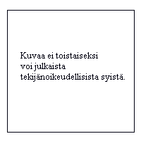
5. Tarkastele pääpiirteittäin Suomen kehitystä hyvinvointivaltioksi toisen maailmansodan jälkeen.
6. Eugen Schauman ampui 16. kesäkuuta 1904 Suomen venäläisen kenraalikuvernöörin Nikolai Bobrikovin. Samassa yhteydessä Schauman ampui myös itsensä. Uusi Suometar kirjoitti murhasta otsikolla "Rikos" näin:
"Rikos on aina rikos, mitkään tarkoitukset eivät voi sitä muuksi muuttaa - - Suomen kansa haluaa rauhaa, sen pyrkimyksenä on päästä jälleen oloihin, joissa hallitsija ja kansa täydessä keskinäisessä ymmärtämyksessä työskentelevät samojen ja oikeiden päämäärien eteen. Sen vuoksi tahdomme tämän kansan päältä poistorjua osallisuuden siihen inhottavaan ja törkeään rikokseen, joka täällä eilen tapahtui - -."
Maassa levitetty Vapaita Lehtisiä puolestaan kirjoitti:
"Ja me, jotka uskomme Eugen Schaumanin olleen välikappale oikeuden ja kaitselmuksen kädessä, kiitämme häntä siitä, mitä hän on tehnyt. Hän on antanut meille takaisin uskon, etteivät väkivalta ja vääryys saa iänkaikkisesti vallita." Tarkastele kirjoituksissa ilmeneviä, toisilleen vastakkaisia poliittisia näkemyksiä.
7. "Toisen maailmansodan synty oli osaltaan Neuvostoliiton syytä." Tarkastele väitettä sen perusteella. mitä tiedetään toisen maailmansodan synnystä 1939.
8. Vertaile kylmän sodan vaikutusta kahden valitsemasi valtion kansainväliseen asemaan ja politiikkaan. Kumpikaan tarkasteltava valtio ei saa olla Yhdysvallat tai Neuvostoliitto.
9. Tarkastele kevään 1999 eduskunnan vaalien tulosta ja kansalisten äänestysaktiivisuutta. Miten vaalijärjestelmä vaikutti vaalien tulokseen?
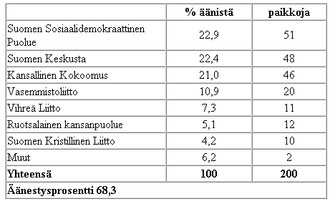
10. Muuttoliike on suomessa pitkään suuntautunut pohjoisesta etelään ja maaseudulta asutuskeskuksiin. Mitä seurauksia tästä ilmiöstä on muuttovoitto- ja muuttotappioalueille?
11. Alla on periaatteita YK:n yleismaailmallisesta ihmisoikeuksien julistuksesta vuodelta 1948:
Jokaisella ihmisellä on ajatuksen, omantunnon ja uskonnon vapaus.
Jokaisella on oikeus mielipiteen- ja sananvapauteen.
Jokaisella on oikeus työhön, työpaikan vapaaseen valintaan, oikeudenmukaisiin ja tyydyttäviin työehtoihin sekä suojaan työttömyyttä vastaan.
Jokaisella on oikeus saada opetusta.
Tarkastele, miten ihmisoikeuksien julistuksen periaatteet toteutuvat siinä ulkoeurooppalaisessa kulttuurissa, johon olet perehtynyt.
12. Tarkastele valitsemaasi esimerkkiä siitä, miten etnosentrisen (omaa kansaa korostavan) kulttuurin edustajat ovat torjuneet ulkopuolisen vaikutuksen ja mitä seurauksia siitä on ollut.
13. Mistä eri syistä työttömyyttä esiintyy, ja miten sitä voidaan torjua?
14. Mitä eroa on avoliitolla ja avioliitolla asianomaisten oikeuksien kannalta?
15. tuominen, leskimies, haluaa testamentata vanhan arvokkaan puuveneensä tuntemalleen puuveneiden harrastajalle sen sijaan että jättäisi sen lapsilleen. Millä ehdoin hän voi niin tehdä? Mitä testamentista tulee näkyä?
+16. Vaihtoehtoisesti joko A) tai B)
A) Maaliskuun 13. päivänä 1940 Suomi allekirjoitti Moskovassa Neuvostoliiton kanssa rauhansopimuksen, jonka ehtoihin sisältyi mm. Karjalan kannaksen ja Laatokan Karjalan luovuttaminen ja Hankoniemen vuokraaminen Neuvostoliitolle. Alla on rauhasta eri aikoina ja eri tahoilta esitettyjä arvioita.
Ulkoministeri Väinö Tanner lausui rauhanteon päivänä:
"Rauha on siis maahan palannut. Mutta minkälainen rauha. Tämän jälkeen maamme joutuu jatkamaan elämäänsä silvottuna. Sen vanhat rajat on siirretty. Elintärkeitä alueita joudutaan luovuttamaan, mm. tärkeitä teollisuus- ja maanviljelysalueita. Luovutettavilla alueilla asunut väestö joutuu hakemaan itselleen uusia asuinsijoja. Vastaiset puolustusmahdollisuudet heikkenevät".
Lähde: Tanner, Olin ulkoministerinä talvisodan aikana (1979)
Neuvostoliittolainen historiotsija V.V. Pohlebkin kirjoitti 1969:
"- - alueelliset muutokset saneli yksinomaan välttämättömyys puollustaa Leningradin aluetta. Tietenkin ne menivät pitemälle kuin neuvostoliiton alkuperäiset ehdotukset rajan siirtämiseksi Leningradin suunnalla, mutta niissä otettiin huomioon talvisodan opetukset."
Lähde: Pohlebkin, Suomi vihollisena ja ystävänä (1969)
Suomalainen historioitsija Olli Vehviläinen kirjoitti 1997:
"Kaikesta huolimatta sodan lopputulos merkitsi Suomella torjuntavoittoa. Maa oli säilyttänyt itsenäisyyden ja demokratian. Neuvostoliitto oli - - luopunut pyrkimyksistään valvoa koko Suomen aluetta ja tyytynyt turvaamaan välittömät strategiset etunsa."
Lähde: Vehviläinen & Rzeševski, Yksin suurvaltaa vastassa (1997)
a) Vertaa Tannerin, Pohlebkinin ja Vehviläisen käsityksiä Moskovan rauhan ehdoista.
b) Miksi Moskovan rauha ei kestänyt, vaan Suomen ja Neuvostoliiton välillä syttyi jo seuraava vuonna sota?
B) Seuraavalla sivulla olevat kuviot esittävät Suomen ja Venäjän/Neuvostoliiton kauppavaihdon kehitystä sekä pitkällä aikavälilla että 1990-luvulla ja myös sen viimeaikaista rakennetta.
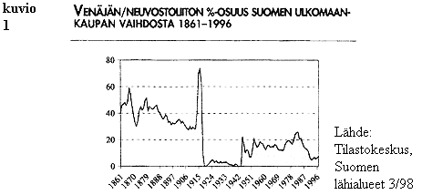
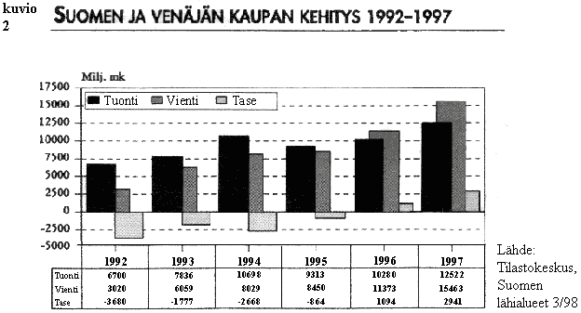
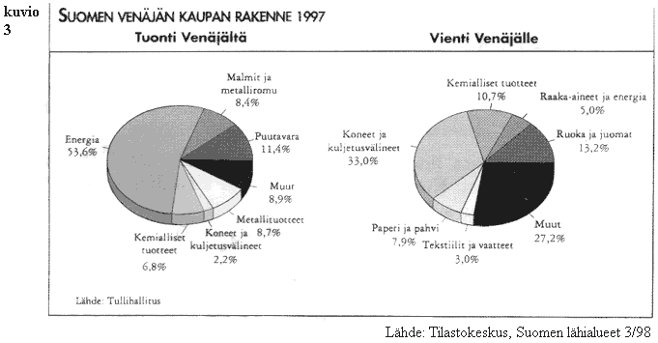
a) Mitkä ovat kauppavaihdon huomattavimmat muutokset ja niiden taustatekijät?
b) Arvioi 1990-luvun kauppavaihdon muutoksiin sisältyviä mahdollisuuksia ja riskejä Suomen kansantalouden kannalta.
©Ylioppilastutkintolautakunta/ Internetix

